Индивидуальный проект

Пятый этап

Козлова Нонна

Содержание

# 1 Цель работы

Доработать личный сайт.

# 2 Задание

Добавить информацию о проектах и написать 2 поста.

# 3 Выполнение лабораторной работы

1. Добавляю свой проект по предмету “Деловые коммуникации в инфокоммуникациях” (рис. ??).

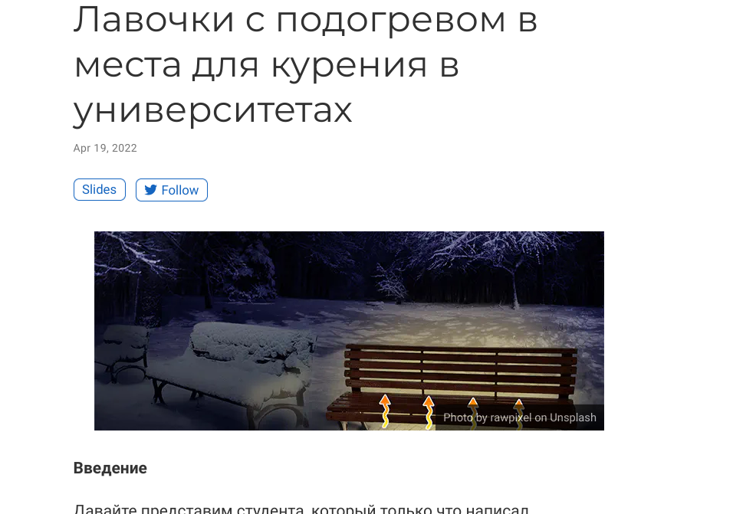

Меняю соответствующий маркдауновский файл

1. Добавляю свой проект по предмету “Операционые системы” (рис. ??).

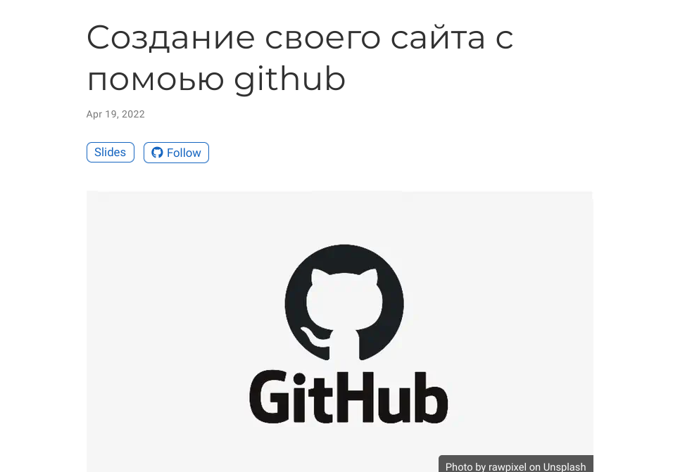

Меняю соответствующий маркдауновский файл

1. Добавляю пост по прошедшей неделе (рис. ??).



Меняю соответствующий маркдауновский файл

1. Добавляю пост на тему “Языки научного программирования” (рис. ??).

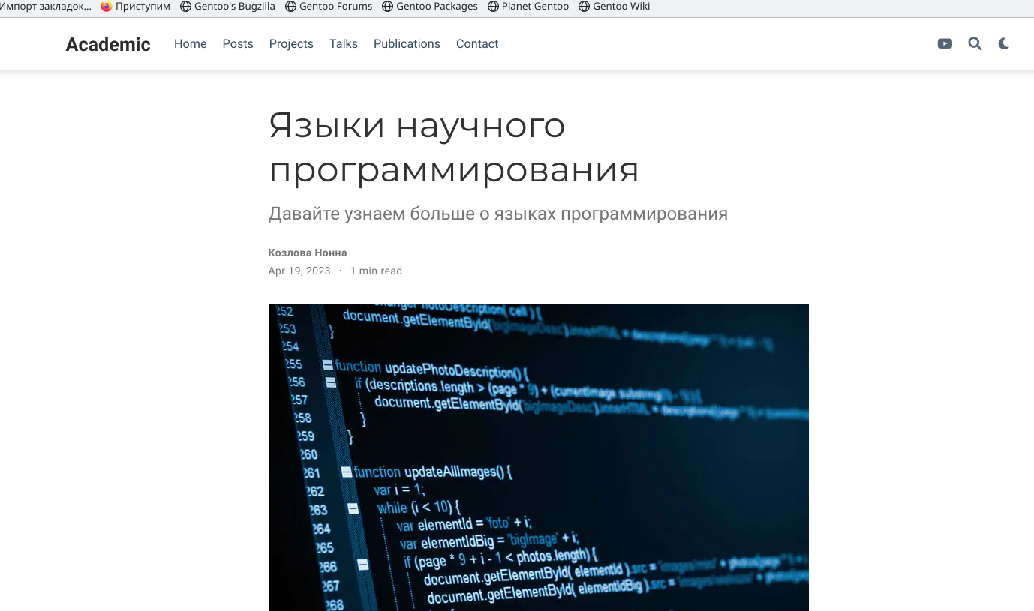

Меняю соответствующий маркдауновский файл

# 4 Выводы

В ходе лабораторной работы, я доработала свой личный сайт, добавив туда информаицию о проектах и написав 2 поста.

# Список литературы